Министерство науки и высшего образования Российской Федерации

ФЕДЕРАЛЬНОЕ ГОСУДАРСТВЕННОЕ АВТОНОМНОЕ ОБРАЗОВАТЕЛЬНОЕ УЧЕРЕЖДЕНИЕ ВЫСШЕГО ОБРАЗОВАНИЯ

“НАЦИОНАЛЬНЫЙ ИССЛЕДОВАТЕЛЬСКИЙ УНИВЕРСИТЕТ ИТМО”

Факультет ПИиКТ



ОТЧЁТ

По лабораторной работе №4

По предмету: Информационные системы и базы данных

Вариант: 1335

Студент:

Андрейченко Леонид Вадимович

Группа P33301

Преподаватель:

Харитонова Анастасия Евгеньевна

Санкт – Петербург

2022

**Задание**

1. Составить запросы на языке SQL (пункты 1-2).
2. Для каждого запроса предложить индексы, добавление которых уменьшит время выполнения запроса (указать таблицы/атрибуты, для которых нужно добавить индексы, написать тип индекса; объяснить, почему добавление индекса будет полезным для данного запроса).
3. Для запросов 1-2 необходимо составить возможные планы выполнения запросов. Планы составляются на основании предположения, что в таблицах отсутствуют индексы. Из составленных планов необходимо выбрать оптимальный и объяснить свой выбор.
4. Изменятся ли планы при добавлении индекса и как?
5. Для запросов 1-2 необходимо добавить в отчет вывод команды EXPLAIN ANALYZE [запрос]

**Выполнение**

Реализация первого запроса

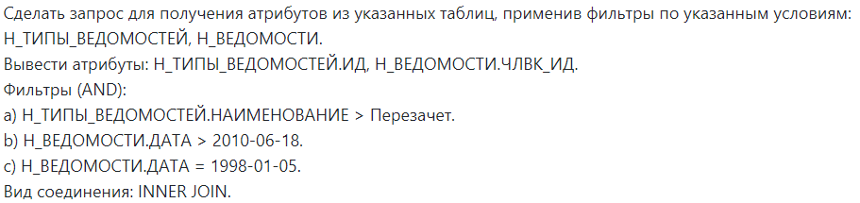

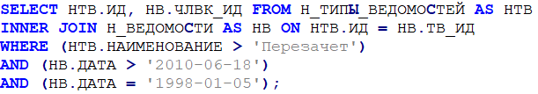

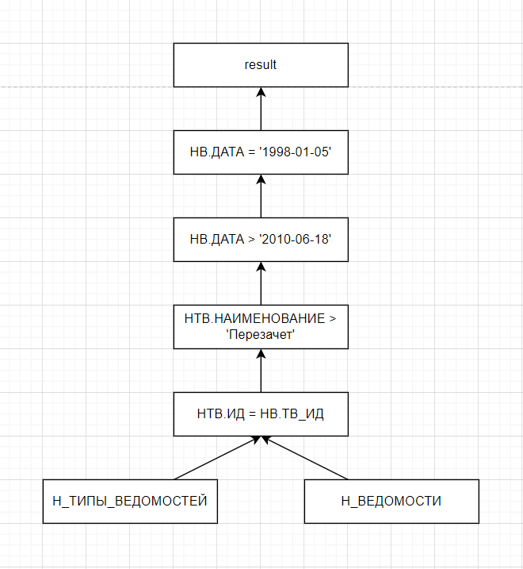Планы выполнения

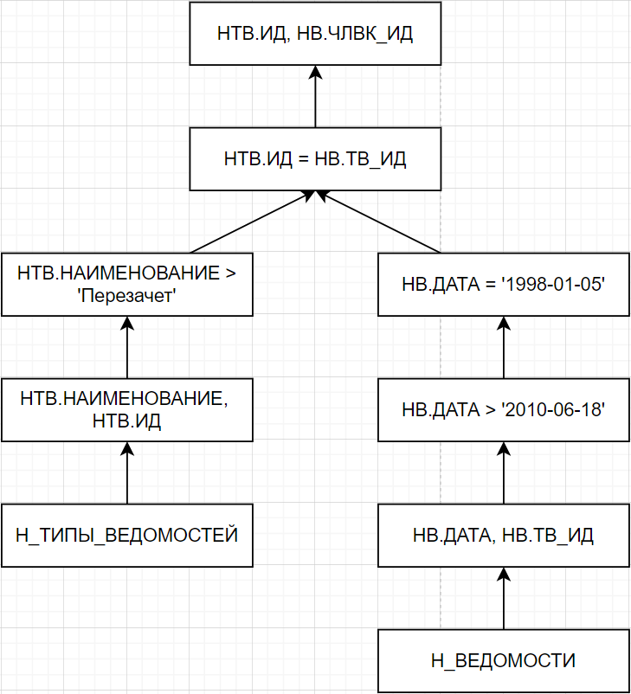

Во втором плане происходит объединение только нужной выборки, а не всех сущностей. Размер промежуточных данных меньше, а значит этот план является оптимальным.

Индексы



Выборка происходит с использованием оператора «больше», поэтому оптимально использовать BTREE. Соединение таблиц происходит с помощью id – оптимально использовать HASH.

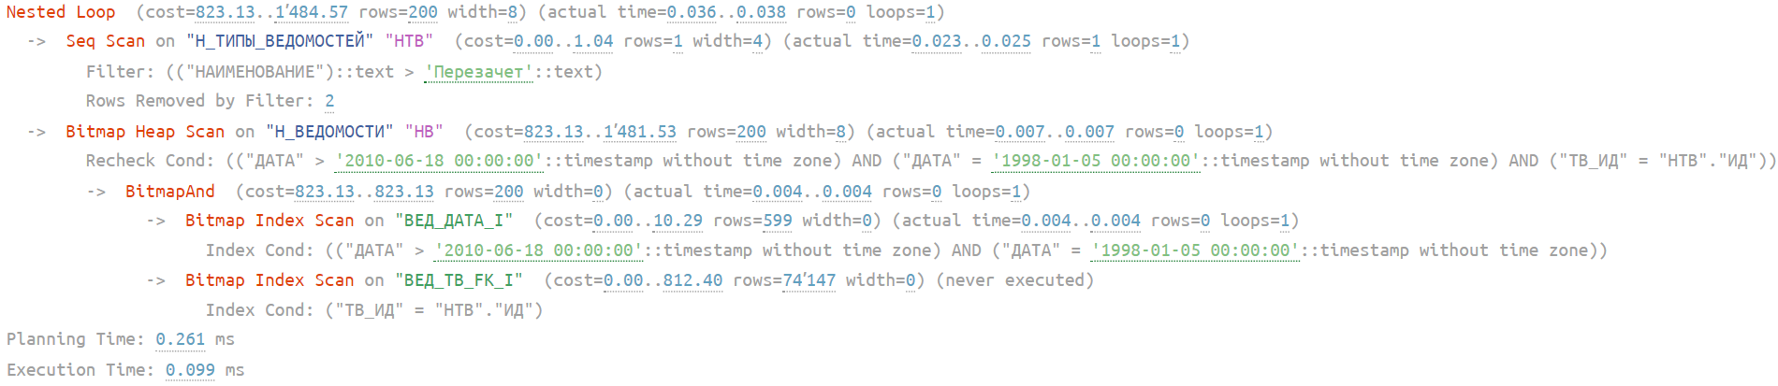EXPLAIN, ANALYZE

Реализация второго запроса

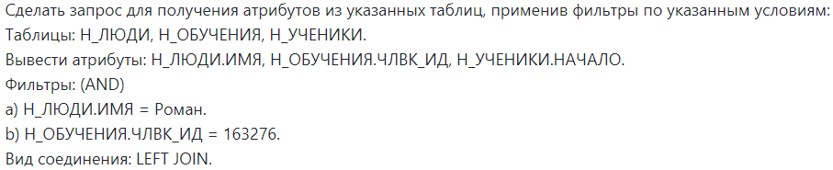

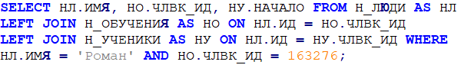

Планы выполнения

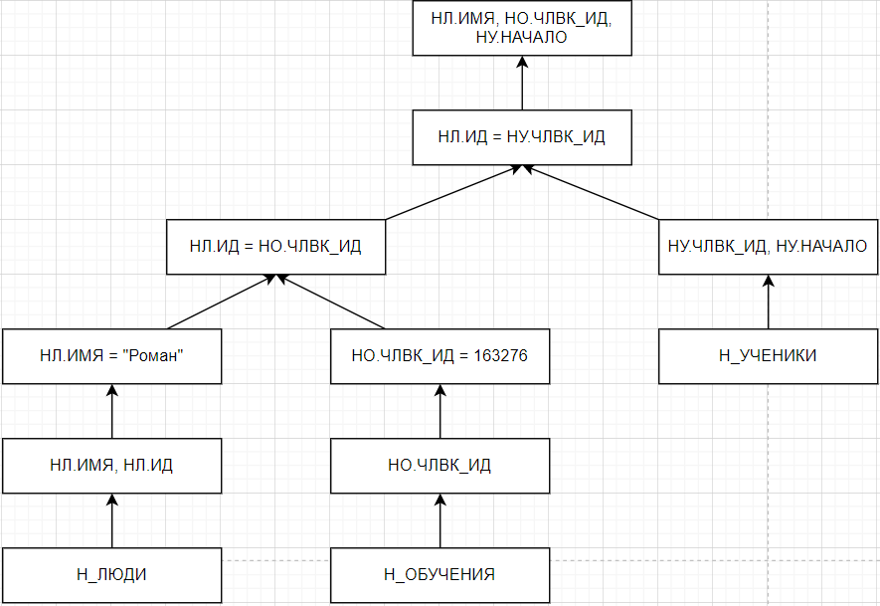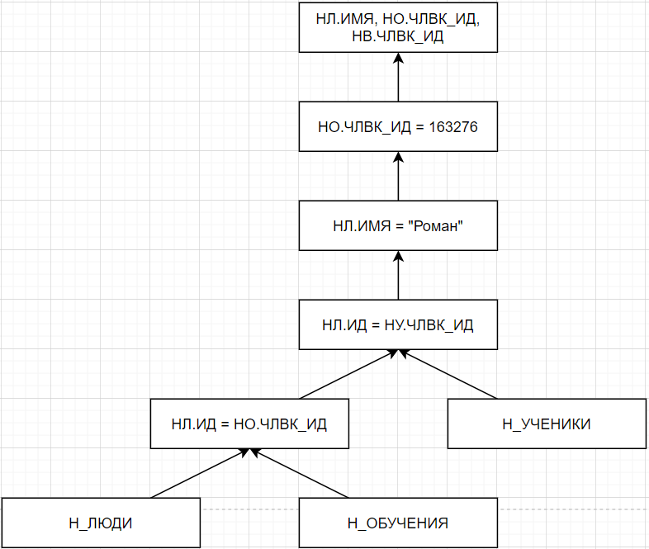

Второй план является оптимальным. Из-за того, что выборка происходит на более ранних этапах, идет соединение только нужных атрибутов, размер промежуточных данных меньше.

Индексы

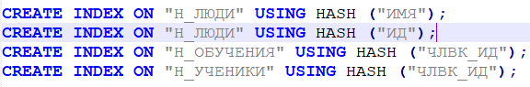

Выборка происходит только с использованием нескольких операторов =, поэтому оптимально использовать HASH. Соединение таблиц происходит с помощью id – оптимально использовать HASH.

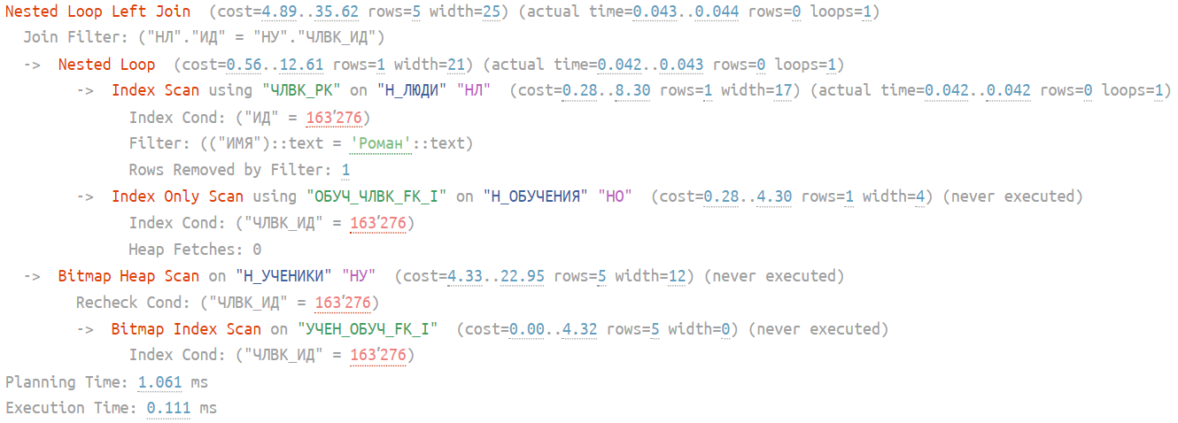EXPLAIN, ANALYZE

**Выводы**

Во время выполнения данной лабораторной работы я познакомился с использованием индексов для ускорения обработки запросов SQL. Изучил как поэтапно происходит процесс выполнения запроса.